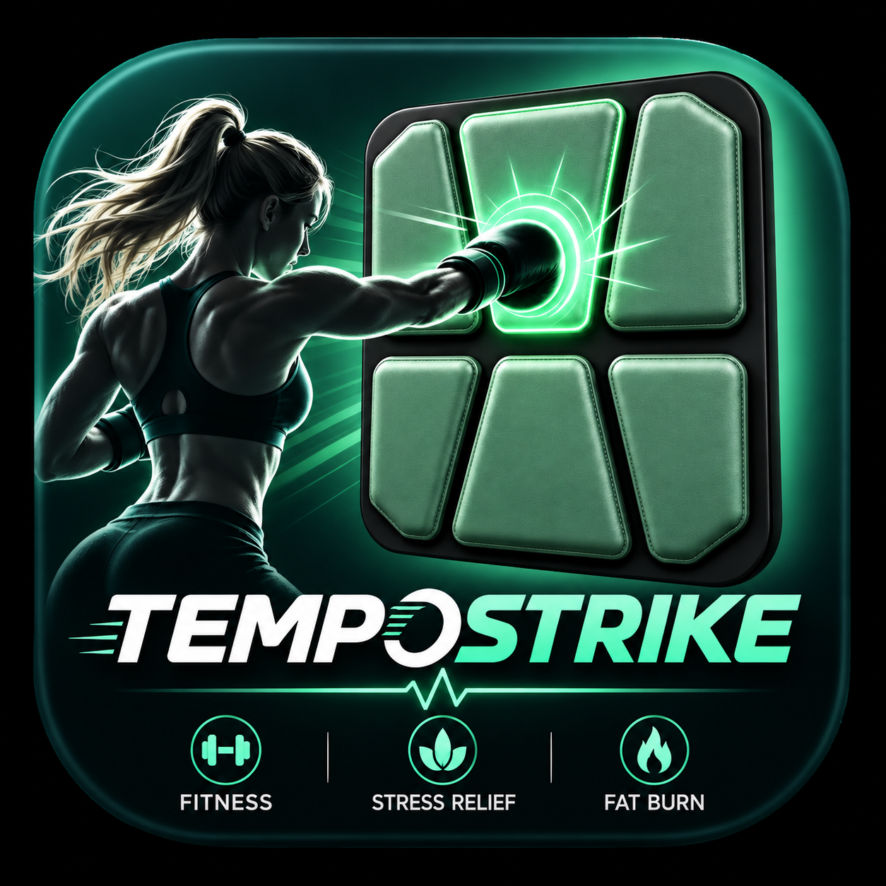

Guide d’utilisation de TempoStrike
Présentation des fonctions Android et guide d’entraînement

Champ d’application
Applicable à TempoStrike pour Android version 1.4.5. L’interface peut varier légèrement selon la taille du téléphone, la version du système et la langue.

Date de rédaction Septembre 2026
Équipement compatible Cible murale de boxe SENWALL# à six modules

Utilisation de ce guide
TempoStrike se connecte à une cible murale de boxe à six modules, enregistre le nombre de coups, les zones touchées et le score de puissance relative, puis exécute l’entraînement selon les rounds, le rythme et la musique définis par l’utilisateur. À la fin de chaque round, l’application génère un rapport d’entraînement et tente de le synchroniser avec le cloud. En l’absence de réseau, les données sont d’abord conservées sur le téléphone, puis téléversées dès que la connexion est rétablie.
À faire en premier
Lors de la première utilisation, lisez d’abord le chapitre 2 et établissez la connexion Bluetooth, puis passez au chapitre 3 pour configurer l’entraînement. Aucun numéro de série ni code d’activation n’est requis pendant l’entraînement.

Sommaire
Chapitre | Contenu principal
1 | Présentation du produit et de l’interface
2 | Première utilisation et connexion Bluetooth
3 | Réglages de l’entraînement
4 | Démarrage et retour en temps réel
5 | Indicateurs et méthodes de calcul
6 | Musique rythmique et effets de frappe
7 | Rapport d’entraînement et partage
8 | Réussites, niveaux et classements
9 | Profil et synchronisation cloud
10 | Réglages système et confidentialité
11 | Questions fréquentes et dépannage
Annexe | Plages de paramètres et terminologie

1 Présentation du produit et de l’interface
L’interface principale de TempoStrike comprend quatre pages : Centre d’entraînement, Réussites, Classements et Profil. Les quatre icônes situées en bas permettent de changer de page à tout moment. Pendant un entraînement, certains réglages sont temporairement verrouillés.

1.1 Fonctions principales
- Connexion Bluetooth à la cible murale SENWALL# avec affichage de l’état de connexion, du niveau de batterie et de l’état de charge.
- Lecture du nombre de coups détectés par pression, des zones touchées et du score de puissance relative, avec mise à jour en temps réel du nombre de coups, des BPM, des calories et de l’équivalent de graisse brûlée.
- Prise en charge du mode Libre et du mode Rythmé, avec réglage de la durée d’entraînement, du temps de repos, du nombre de rounds et d’un tempo de 180 à 400 BPM.
- Affichage des zones 1 à 6 sur le schéma de la cible ; le module touché devient brièvement rouge clair et affiche le nombre cumulé de coups ainsi que la puissance du coup.
- Rapports d’entraînement, historique, réussites, niveaux, classements, profil et affiche de partage.
- Langues prises en charge : chinois, anglais, français et thaï.

1.2 Les quatre pages principales
Page | Utilisation | Actions courantes
Centre d’entraînement | Connecter l’appareil, configurer, démarrer ou arrêter l’entraînement, consulter les indicateurs en temps réel et le dernier rapport | Réglages Démarrer Arrêter Partager
Réussites | Consulter les réussites débloquées et celles restant à accomplir | Actualiser en tirant vers le bas Partager une réussite
Classements | Consulter les classements et sa propre position selon différents indicateurs | Changer de classement Actualiser Partager
Profil | Consulter l’identifiant utilisateur, les statistiques cumulées, le niveau, l’historique et les informations sur le développeur | Modifier le pseudonyme et l’avatar Actualiser les données cloud

1.3 Informations d’état
- L’icône Bluetooth en haut de l’écran indique l’état de connexion ; une fois connecté, le niveau de batterie de l’appareil peut être affiché.
- La zone d’entraînement affiche le round en cours, le temps restant, le nombre cumulé de coups, les BPM de frappe en temps réel, le score de puissance maximal, les calories et l’équivalent de graisse brûlée.
- L’indicateur d’état du cloud signale une synchronisation en cours, une synchronisation terminée ou l’attente d’une connexion réseau.

2 Première utilisation et connexion Bluetooth
La cible murale doit être connectée avant tout entraînement. L’application mémorise le dernier appareil connecté et tente de s’y reconnecter automatiquement au prochain démarrage.

2.1 Préparation avant utilisation
- Vérifiez que la cible murale est alimentée et disponible pour la connexion.
- Activez le Bluetooth du téléphone. Lorsque Android le demande, autorisez l’accès aux appareils à proximité. Certaines versions du système exigent également l’autorisation de localisation pour effectuer la recherche Bluetooth.
- Maintenez le téléphone à une distance garantissant une connexion Bluetooth stable et placez-le aussi près que possible de la cible lors du premier appairage.
- Assurez-vous que le téléphone est suffisamment chargé. Pour les longues séances, il est conseillé de désactiver les restrictions d’économie d’énergie.

2.2 Étapes de connexion
1 | Ouvrez TempoStrike, appuyez sur l’icône Réglages en haut à droite, puis accédez à la section des appareils Bluetooth.

2 | Appuyez sur Rechercher et attendez l’affichage de la liste. S’il n’y a qu’un seul appareil, l’application peut le sélectionner automatiquement.

3 | Sélectionnez l’appareil dont le nom commence par SENWALL#, puis appuyez sur Connecter.

4 | Lorsque le message Connecté et le niveau de batterie apparaissent, revenez au Centre d’entraînement.

5 | Avant la première séance, l’application active automatiquement le canal de comptage de la cible. Commencez à frapper lorsque le message indiquant que le comptage Bluetooth est activé apparaît.

2.3 Signification des états de connexion
État | Signification | Action
Non connecté | La connexion Bluetooth n’est pas établie | Vérifiez que l’appareil est allumé, puis relancez la recherche et connectez-le
Recherche en cours | L’application recherche les appareils à proximité | Attendez la fin de la recherche sans appuyer plusieurs fois
Connecté | La liaison Bluetooth est établie | Vous pouvez configurer et démarrer l’entraînement
Préparation du canal de comptage | Le canal de données d’entraînement est en cours d’activation | Maintenez l’appareil connecté et patientez
Reconnexion pendant l’entraînement | La connexion Bluetooth a été brièvement interrompue | Réduisez la distance et les obstacles ; l’application tentera de rétablir la connexion
En cas d’échec de connexion
Éteignez d’abord la cible et le Bluetooth du téléphone, attendez 5 secondes, puis rallumez-les. Revenez ensuite dans l’application et relancez la recherche. Si la connexion échoue toujours, redémarrez l’application et vérifiez que le système autorise TempoStrike à accéder aux appareils à proximité.

3 Réglages de l’entraînement
Dans le Centre d’entraînement, appuyez sur Réglages de l’entraînement pour définir la structure des rounds, le mode d’entraînement, les BPM et la musique de fond. Après l’enregistrement, les nouveaux réglages s’appliqueront au début de la prochaine séance.

3.1 Préréglages des rounds
Préréglage | Structure de l’entraînement | Utilisation conseillée
Débutant | 1 min d’entraînement 0,5 min de repos 3 rounds | Se familiariser avec les zones et les mouvements
Classique | 2 min d’entraînement 0,5 min de repos 3 rounds | Entraînement standard
Haute intensité | 5 min d’entraînement 1 min de repos 3 rounds | Entraînement d’endurance
HIIT | 1 min d’entraînement 1 min de repos 6 rounds | Entraînement fractionné

3.2 Plages personnalisables
- La durée d’entraînement par round est réglable de 1 à 10 minutes.
- La durée de repos est réglable de 0 à 5 minutes, par pas de 0,5 minute.
- Le nombre de rounds est réglable de 1 à 10.
- La durée totale estimée inclut le repos réglé après chaque round. La valeur affichée peut donc comprendre un dernier temps de repos, mais celui-ci ne commence pas une fois l’entraînement réellement terminé.

3.3 Modes d’entraînement
Mode | Données enregistrées | Évaluation du rythme
Mode Libre | Nombre de coups Zones Score de puissance relative BPM réels Calories | Aucun calcul Perfect, Good ou Miss
Mode Rythmé | Toutes les données du mode Libre, avec accompagnement rythmique selon les BPM définis | Évaluation selon l’écart entre le coup et le battement le plus proche

3.4 Réglage des BPM
- Le tempo peut être réglé en continu de 180 à 400 BPM. Les boutons moins et plus modifient la valeur de 5 BPM à chaque pression, tandis que le curseur permet un réglage unité par unité.
- Les réglages rapides sont : 180 Échauffement, 240 Standard, 300 Avancé, 350 Sprint et 400 Vitesse maximale.
- En mode Rythmé, les BPM contrôlent simultanément la vitesse de l’accompagnement rythmique, celle de la musique de fond et la référence utilisée pour l’évaluation du rythme.
- En mode Libre, les BPM contrôlent uniquement la vitesse de la musique ; aucune évaluation Perfect, Good ou Miss n’est effectuée.
Conseil d’intensité
Pour la première utilisation, commencez à 180 BPM. N’augmentez progressivement la vitesse que lorsque les mouvements sont stables, le retour en garde complet et la cible solidement fixée.

4 Démarrage de l’entraînement et retour en temps réel
Après avoir établi la connexion Bluetooth et configuré l’entraînement, vous pouvez démarrer la séance depuis le Centre d’entraînement.

4.1 Démarrage et arrêt
1 | Vérifiez que le haut de l’écran indique que la cible est connectée.

2 | Vérifiez le résumé des réglages : durée, repos, nombre de rounds, mode et BPM.

3 | Appuyez sur Démarrer. L’application affiche l’état de préparation et active le canal de comptage Bluetooth.

4 | Commencez à frapper selon le compte à rebours et les signaux sonores. Pendant la séance, consultez le schéma de la cible, la barre de temps et les indicateurs en temps réel.

5 | Une phase de repos commence à la fin de chaque round. Ensuite, l’application réactive le canal de comptage.

6 | Pour arrêter plus tôt, appuyez sur Arrêter. Les données déjà enregistrées créent un enregistrement utilisable et sont ajoutées à la file d’attente de téléversement.

4.2 Zones des six modules
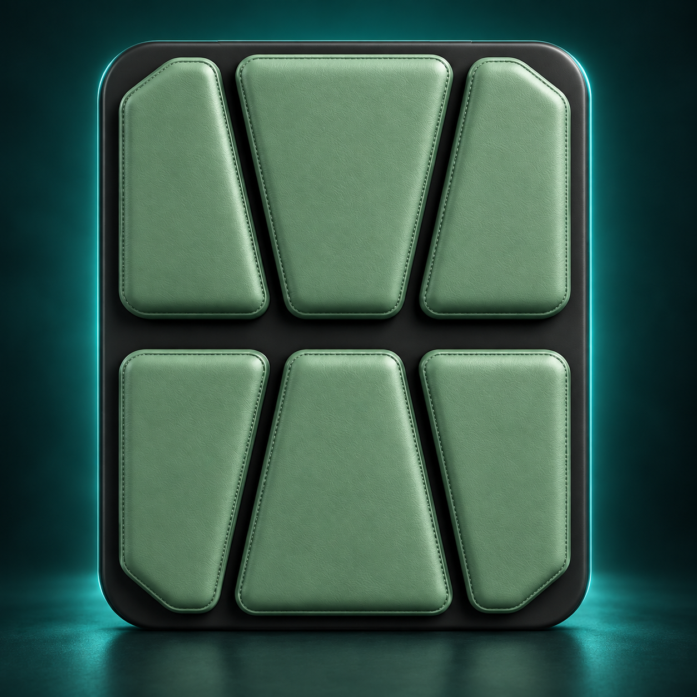
Schéma de numérotation des zones de la cible
Position | Numéro
Rangée supérieure, de gauche à droite | 1 2 3
Rangée inférieure, de gauche à droite | 4 5 6

Lorsqu’un module est touché, il devient brièvement rouge clair avant de reprendre rapidement sa couleur d’origine. L’écran n’affiche que le dernier module touché. Le nombre cumulé de coups apparaît au-dessus du module et le score de puissance relative du coup en dessous ; les chiffres apparaissent puis disparaissent avec un effet animé.

4.3 Zone d’entraînement en temps réel
Élément | Description
Barre de temps | Affiche le temps restant de la phase d’entraînement ou de repos ; l’animation progresse avec le temps
Nombre de coups | Issu du comptage par pression de la cible ; affiche le total de la séance en cours
BPM | Calcule la vitesse de frappe en temps réel à partir de l’intervalle moyen des cinq derniers coups au maximum
Score maximal | Score de puissance relative le plus élevé enregistré pendant la séance
Calories | Estimation selon le temps effectif, la fréquence des coups et le score moyen de puissance
Coach IA | Fournit de brefs conseils selon les rounds, la vitesse, la puissance et les enchaînements

4.4 Phase de repos
- La phase de repos n’est pas incluse dans le temps de frappe effectif et le canal de comptage de la cible est mis en pause.
- L’application affiche le compte à rebours du repos et peut diffuser une musique apaisante.
- Avant le round suivant, le comptage Bluetooth redémarre. En cas d’échec, l’application tente de se reconnecter et invite l’utilisateur à vérifier l’appareil.

5 Indicateurs d’entraînement et méthodes de calcul
Les indicateurs d’entraînement aident l’utilisateur à observer son rythme et son évolution. La puissance, les calories et l’équivalent de graisse brûlée sont uniquement des valeurs de référence pour l’entraînement et ne constituent ni des mesures médicales ni des mesures de précision.

5.1 Nombre de coups et zones touchées
Le nombre de coups provient des données de comptage par pression transmises via le protocole Bluetooth. Les zones touchées proviennent des données de position et sont numérotées de 1 à 6. L’application ne comptabilise les coups valides que lorsqu’elle reçoit les données d’entraînement et applique une logique de déduplication afin d’éviter l’affichage répété d’une même donnée.

5.2 Score de puissance relative
Le score de puissance relative est une valeur sur 16 bits obtenue en combinant les données Bluetooth 7 et 8. L’application affiche le score du coup, le score maximal et le score moyen. Cette valeur sert à effectuer des comparaisons relatives pour un même appareil et un même utilisateur ; elle ne correspond ni à une force en newtons ni à une énergie d’impact.

5.3 BPM de frappe réels
L’application enregistre l’heure des cinq derniers coups au maximum et calcule les BPM de frappe en temps réel à partir de l’intervalle moyen entre deux coups successifs.
Formule de calcul
BPM réels = 60 000 ÷ intervalle moyen entre les coups en millisecondes. Moins de 2 coups : affichage --. Exemple : un coup toutes les 250 ms correspond à environ 240 BPM.

5.4 Évaluation du rythme
En mode Rythmé, l’application recherche le battement le plus proche du coup et compare l’heure de frappe à celle du battement. Un faible écart est classé Perfect, un écart intermédiaire Good et un écart dépassant la fenêtre valide Miss. La fenêtre d’évaluation se réduit automatiquement lorsque les BPM augmentent afin d’éviter le chevauchement des battements rapides.
BPM | Intervalle par battement | Fenêtre Perfect | Fenêtre Good
180 | Environ 333 ms | ±73 ms | ±133 ms
240 | 250 ms | ±55 ms | ±100 ms
300 | 200 ms | ±44 ms | ±80 ms
400 | 150 ms | ±33 ms | ±60 ms

5.5 Calories et équivalent de graisse brûlée
L’application estime la dépense énergétique à partir du nombre de coups, du temps d’entraînement effectif et du score moyen de puissance relative. La version actuelle utilise un poids par défaut de 70 kg et une valeur MET de base de 7,0 pour la boxe.
- Coefficient de fréquence de frappe = valeur limitée [coups par minute ÷ 60, plage de 0,50 à 1,60].
- Coefficient de puissance = valeur limitée [racine carrée du score moyen de puissance ÷ 800, plage de 0,70 à 1,35].
- Intensité globale = 70 % du coefficient de fréquence de frappe + 30 % du coefficient de puissance.
- MET dynamique = 7,0 × intensité globale, limité à une plage de 4,0 à 10,5.
- Calories (kcal) = MET dynamique × 3,5 × 70 ÷ 200 × minutes d’entraînement effectif.
- Équivalent de graisse brûlée (g) = calories ÷ 7,7.
Interprétation du résultat
L’équivalent de graisse brûlée est une valeur indicative obtenue en convertissant les calories estimées selon 7,7 kcal/g. Il ne signifie pas que le corps a réellement perdu une masse de graisse équivalente pendant la séance.

6 Musique rythmique et effets sonores de frappe
TempoStrike utilise une même ligne temporelle audio pour produire l’accompagnement rythmique et la musique de fond adaptative. Les BPM définis déterminent donc directement la vitesse des sons d’entraînement.

6.1 Accompagnement rythmique
- L’accompagnement actuel associe grosse caisse, caisse claire, charleston et basse.
- L’intervalle entre les battements est calculé selon 60 ÷ BPM secondes. À 180 BPM, il est d’environ 0,333 seconde ; à 400 BPM, il est de 0,150 seconde.
- L’accompagnement s’interrompt pendant le repos et reprend depuis le début de la séquence rythmique au round suivant.

6.2 Musique de fond
Option | Effet
Adaptation automatique | Génère une musique synchronisée avec les BPM ; entre 232 et 256 BPM, si la ressource est disponible, le morceau Sprint du champion à environ 122 BPM peut être lu à vitesse double
Sans musique de fond | Aucune musique de fond, mais l’accompagnement rythmique et les effets de frappe restent disponibles

6.3 Effets sonores de frappe
Plusieurs effets sonores de frappe peuvent être sélectionnés dans les réglages. Lorsqu’un coup est enregistré, l’application diffuse un son en fonction de son score de puissance afin de fournir un retour immédiat. La liste des sons peut être chargée depuis le cloud ; les sons intégrés sont utilisés lorsque le réseau n’est pas disponible.
Sons trop rapprochés
À BPM élevés, les événements sonores sont très rapprochés. S’ils gênent l’exécution des mouvements, conservez l’accompagnement rythmique en désactivant la musique de fond, ou réduisez les BPM.

7 Rapport d’entraînement et partage
À la fin de l’entraînement, l’application génère un rapport et enregistre les données les plus récentes.

7.1 Contenu du rapport
- Durée totale, nombre de rounds terminés et nombre cumulé de coups.
- Fréquence moyenne de frappe, BPM de frappe récents, meilleur nombre de coups en rafale et résumé des enchaînements.
- Score maximal et score moyen de puissance relative.
- Calories estimées et équivalent de graisse brûlée.
- Résultats Perfect, Good et Miss ainsi que précision rythmique en mode Rythmé.
- Nombre de coups par round, nombre cumulé de coups, puissance, BPM, calories et heure de fin.

7.2 Arrêt anticipé
Après avoir appuyé sur Arrêter, l’application interrompt le comptage et la musique. Si au moins un round a été terminé, un rapport est généré à partir du dernier round achevé et les données sont ajoutées à la file d’attente locale de téléversement. Si aucune donnée d’entraînement valide n’a encore été produite, le rapport peut être vide.

7.3 Partage
1 | Effectuez au moins une séance.
2 | Dans la zone du rapport d’entraînement, appuyez sur Partager.
3 | Sélectionnez une destination de partage du système. L’application génère une image et un texte contenant les indicateurs d’entraînement.
4 | Les pages Réussites et Classements disposent également de leurs propres options de partage.

8 Réussites, niveaux et classements
Le cloud calcule les statistiques cumulées, les réussites et le niveau à partir des entraînements synchronisés.

8.1 Réussites
La page Réussites présente les objectifs déverrouillés et ceux restant à atteindre. Une réussite peut être débloquée selon le nombre cumulé de coups, les meilleurs résultats sur 30 ou 60 secondes, la capacité d’explosivité, la régularité des entraînements ou certains jalons. Après la synchronisation d’une nouvelle réussite, l’application affiche un message de félicitations.

8.2 Niveaux
Le Profil et le Centre d’entraînement affichent le niveau actuel et sa progression. Lors d’un passage au niveau supérieur, l’application affiche une bannière ou une boîte de dialogue. Le niveau exact est calculé dans le cloud à partir des données d’entraînement.

8.3 Classements
Classement | Critère de classement
Durée d’entraînement | Secondes d’entraînement cumulées
Nombre cumulé de coups | Nombre cumulé de coups valides
Puissance maximale | Meilleur score historique de puissance relative
Puissance moyenne | Meilleur score moyen historique de puissance relative
Calories | Calories estimées cumulées
Équivalent de graisse brûlée | Équivalent cumulé de graisse brûlée

- Les classements affichent le rang, le pseudonyme, le résultat principal, le niveau et un identifiant utilisateur masqué.
- Faites glisser la page vers le bas ou appuyez sur Actualiser pour obtenir les données les plus récentes.
- Si le classement est vide ou si le réseau est indisponible, reconnectez-vous et actualisez ultérieurement.

9 Profil et synchronisation avec le cloud
TempoStrike ne nécessite ni numéro de série du produit ni code d’activation. Au premier démarrage, un identifiant utilisateur stable est généré sur le téléphone afin d’associer les entraînements enregistrés dans le cloud.

9.1 Modification du profil
1 | Accédez à la page Profil, puis appuyez sur Modifier le profil.

2 | Modifiez le pseudonyme. Il est affiché dans le profil et les classements.

3 | Choisissez une image d’avatar ou utilisez l’avatar par défaut composé d’une couleur et de l’initiale du pseudonyme.

4 | Après l’enregistrement, l’application synchronise le pseudonyme, la langue et la couleur de l’avatar avec le cloud ; l’image d’avatar choisie reste stockée sur le téléphone.

9.2 Synchronisation automatique
- À la fin de chaque round, un enregistrement d’entraînement est immédiatement créé et son téléversement est tenté.
- À la fin de la séance complète, un rapport contenant le détail de tous les rounds est téléversé.
- Après un téléversement réussi, les statistiques personnelles, les réussites, le niveau et les classements sont actualisés.

9.3 En l’absence de réseau
En cas d’échec du téléversement, l’application conserve les entraînements dans la file d’attente du téléphone. Le système prévoit de nouvelles tentatives en arrière-plan ; celles-ci reprennent également à la réouverture de l’application, au rétablissement du réseau ou à la fin de l’entraînement suivant. Ne supprimez pas les données de l’application et ne la désinstallez pas avant la synchronisation, au risque de perdre les enregistrements locaux en attente.
Éviter les doublons
Chaque séance et chaque round possède un identifiant de session local permettant au cloud de traiter les téléversements en double. L’utilisateur n’a pas besoin de renvoyer manuellement les données.

10 Réglages système et documents de confidentialité
Les réglages de l’application permettent de gérer la langue, le Bluetooth, les couleurs de l’interface, les effets sonores et les informations sur le développeur. Certains réglages ne peuvent pas être modifiés pendant l’entraînement.

10.1 Langue
Vous pouvez sélectionner le chinois, l’anglais, le français ou le thaï. Après le changement de langue, l’interface principale, les réglages, les rapports, les textes de partage, la politique de confidentialité et les conditions d’utilisation sont modifiés simultanément.

10.2 Thèmes de couleur
Plusieurs thèmes de couleur sont proposés dans les réglages. Le thème sélectionné est appliqué immédiatement et enregistré sur le téléphone, sans incidence sur les données d’entraînement.

10.3 Effets sonores et musique de fond
- Les effets sonores de frappe peuvent être écoutés et sélectionnés. La liste intégrée est utilisée lorsque le cloud est inaccessible.
- La musique de fond peut être réglée sur Adaptation automatique ou désactivée. Le morceau Sprint du champion peut être écouté dans les réglages.
- Les options sont enregistrées sur le téléphone et réutilisées lors de la séance suivante.

10.4 Informations sur le développeur
Dans la page Profil, les informations sur le développeur comprennent l’entité exploitante, l’adresse e-mail de contact, la version de l’application, la politique de confidentialité et les conditions d’utilisation. Le développeur peut être contacté via l’application de messagerie du système.

10.5 Confidentialité et données
- L’application traite l’identifiant utilisateur généré localement, l’identifiant d’installation de l’appareil, les entraînements, le pseudonyme, la langue et les réglages de l’avatar.
- L’autorisation Bluetooth sert à détecter et connecter la cible murale. L’accès aux images n’est utilisé que lorsque l’utilisateur choisit volontairement un avatar.
- La synchronisation avec le cloud nécessite une connexion réseau. Les données d’entraînement servent aux statistiques personnelles, aux réussites, aux niveaux et aux classements.
- Les conditions officielles sont celles de la politique de confidentialité et des conditions d’utilisation affichées dans l’application dans la langue correspondante.

11 Questions fréquentes et dépannage
En cas de problème, vérifiez d’abord l’état de connexion en haut de l’écran et les messages de la zone d’entraînement. La plupart des problèmes peuvent être résolus en rétablissant la connexion Bluetooth ou réseau.
Problème | Cause possible | Solution
Un message demande de connecter l’appareil après avoir appuyé sur Démarrer | La cible n’est pas connectée | Ouvrez les réglages, recherchez puis connectez SENWALL#
La connexion réussit, mais le nombre de coups n’augmente pas | Le canal de comptage n’est pas activé ou l’appareil n’envoie pas de données | Arrêtez puis redémarrez l’entraînement en maintenant la connexion ; reconnectez la cible si nécessaire
Les modules deviennent rouges au début, puis ne changent plus de couleur | Les données de position ne sont pas actualisées ou la connexion est instable | Vérifiez que le nombre de coups continue d’augmenter ; réduisez la distance, reconnectez l’appareil et contrôlez les données de position émises par son micrologiciel
Le nombre de coups augmente, mais la puissance ne s’affiche pas | Les octets de poids fort et de poids faible de la puissance ne sont pas actualisés | Vérifiez les données 7 et 8 de la cible, reconnectez-la puis effectuez un test
L’entraînement s’arrête à la fin du repos | Le canal de comptage n’a pas redémarré | Vérifiez le Bluetooth et redémarrez la séance ; évitez le verrouillage de l’écran et les restrictions d’économie d’énergie
La vitesse de la musique ne correspond pas au réglage | Les réglages n’ont pas été enregistrés avant la séance ou une ancienne session a été sélectionnée | Terminez la séance, enregistrez à nouveau les BPM, puis démarrez une nouvelle séance
Le rapport n’est pas synchronisé | Le réseau est indisponible ou le serveur est temporairement inaccessible | Conservez les données de l’application ; une fois le réseau rétabli, actualisez en tirant vers le bas ou rouvrez l’application
Les classements ou les réussites sont vides | Aucune donnée n’est encore enregistrée dans le cloud ou la synchronisation n’est pas terminée | Effectuez une séance, attendez le téléversement, puis actualisez la page
Échec de la sélection de l’avatar | L’autorisation d’accès aux images n’est pas accordée ou le fichier est inaccessible | Sélectionnez à nouveau une image locale et autorisez l’accès
Le son est saccadé | Le téléphone est fortement sollicité ou l’audio Bluetooth entre en conflit avec les sons d’entraînement | Fermez les applications inutiles, réduisez l’utilisation audio du système et redémarrez l’entraînement

11.1 Ordre de vérification recommandé
1 | Vérifiez l’alimentation de la cible, le Bluetooth du téléphone et les autorisations de l’application.
2 | Vérifiez si l’application affiche l’état Connecté et le niveau de batterie.
3 | Arrêtez la séance en cours, puis redémarrez-la afin de réactiver le canal de comptage.
4 | Déconnectez l’appareil, puis recherchez-le et reconnectez-le.
5 | Fermez puis rouvrez l’application.
6 | Si le problème persiste, notez le modèle du téléphone, la version de l’application, le nom de la cible et les étapes ayant conduit au problème, puis envoyez ces informations à l’adresse e-mail indiquée dans les informations sur le développeur.

Annexe A Plages de paramètres et terminologie
Cette annexe récapitule les paramètres et les termes les plus couramment utilisés dans la version actuelle.

A.1 Plages de paramètres
Élément | Plage ou valeur par défaut
Structure par défaut | 1 min d’entraînement 0,5 min de repos 3 rounds
Durée d’entraînement | 1 à 10 minutes par round
Durée de repos | 0 à 5 minutes pas de 0,5 minute
Nombre de rounds | 1 à 10
BPM | 180 à 400 valeur par défaut 180
BPM rapides | 180 240 300 350 400
Zones de la cible | 1 à 6
Poids par défaut pour l’estimation | 70 kg
Conversion en équivalent de graisse brûlée | 7,7 kcal/g
Langues prises en charge | Chinois Anglais Français Thaï

A.2 Terminologie
Terme | Signification
BPM | Battements par minute ; les BPM en temps réel indiquent également la vitesse de frappe par minute
Score de puissance relative | Valeur relative fournie par la cible pour comparer la puissance des coups
Perfect Good Miss | Évaluation rythmique fondée sur l’écart temporel entre le coup et le battement
MET dynamique | Intensité utilisée pour l’estimation des calories, ajustée par l’application selon la fréquence et le score de puissance
Équivalent de graisse brûlée | Valeur indicative en grammes obtenue en divisant les calories estimées par 7,7
File d’attente de téléversement | Enregistrements conservés sur le téléphone en cas de problème réseau, dans l’attente d’un nouveau téléversement

Note de version Les fonctions logicielles peuvent évoluer avec les mises à jour. En cas de différence, l’interface actuelle de l’application et les conditions intégrées font foi.

